- Описание потребности
Необходимо перенести справочную информацию и остатки по номенклатуре из системы 1С Торговля и Склад 7.7 в систему 1С ERP Управление предприятием 2.4
- Продукты
1С: Предприятие 8.3, 7.7
Торговля и Склад, редакция 9.0 (релиз 7.70.911)
ERP Управление предприятием, редакция 2 (релиз 2.4.5.54)
- Требование

3.1 Из ТиС 7.7 будет перенесена следующая справочная информация:

3.1.1 По справочнику «Номенклатура» будет перенесена информация из следующих реквизитов
 |  | 1С 7.7 ТиС |  |  | 1С ERP
 |  | Номенклатура |  |  | Номенклатура
 | № п/п | Реквизит | Тип |  | Реквизит | Тип
 | 1 | Код | строка (длина 8) |  | Код | строка (длина 11)
 | 2 | Наименование | строка (длина 50) |  | Наименование | строка (длина 100)
 | 3 | ПолнНаименование | строка (неограниченная длина) |  | НаименованиеПолное | строка (длина 1024)
 | 4 | Артикул | строка (длина 25) |  | Артикул | строка (длина 50)
 | 5 | БазоваяЕдиница | справочник Единицы |  | ЕдиницаИзмерения | справочник УпаковкиЕдиницыИзме рения
 | 6 | ОсновнаяЕдиница | справочник Единицы |  | ЕдиницаИзмерения | справочник УпаковкиЕдиницыИзме рения
 | 7 | Весовой | булево |  | ВесИспользовать | булево
 | 8 | ВидНоменклатуры | перечисление ВидНоменклатуры |  | ВидНоменклатуры | справочник ВидыНоменклатуры
 | 9 | НомерГТД | справочник ГТД |  | ВестиУчетПоГТД | булево
 | 10 | ОсновноеСвойство | справочник ОсновноеСвойство |  | табличная часть ДополнительныеРеквизиты | ПланВидовХарактерист ик ДополнительныеРекви зитыИСведения
 | 11 | СтавкаНДС | перечисление СтавкаНДС |  | СтавкаНДС | Перечисление СтавкиНДС
 | 11/  1 | Назначение использования | Справочник.НазначениеИсполь зования |  | Назначение использования | Справочник.битНазнач ениеИспользования
 | 11/  2 | Вместимость на паллекту | Число (15,3) |  | Вместимость на паллекту (бит) | Число (15,3)
 | 11/  3 | Тип паллекты |  |  | Тип паллекты | Перечисление.БитТипы Паллект
 |  |  |  | ?
 |  | Совместно с карточкой номенклатуры переносится техническая спецификация
 |  | Номенклатура |  |  | Ресурсные спецификации
 | 12 | Ссылка на выгруженную номенклатурную позицию |  |  | Продукция.Номенклатура | Справочник Номенклатура

 | 13 |  |  | Продукция.Количество | число
 | 14 | Наименование | строка | Наименование | строка
 | 15 |  |  | Группа (папка) | Справочник.Ресурсные Спецификации
 | 16 | БазоваяЕдиница | справочник Единицы | Продукция.ЕдИмз | справочник УпаковкиЕдиницыИзме рения
 | 17 | МатериальныеЗатраты. ИспользуемыйМатериа л | Справочник Номенклатура | МатериалыИРаботы.Номен клатура | Спарвочник Номенклатура
 | 18 | МатериальныеЗатраты. Ед | справочник Единицы | МатериалыИРаботы.Ед | справочник УпаковкиЕдиницыИзме рения
 | 19 | МатериальныеЗатраты. Количество | Число | МатериалыИРаботы.Количе ство | Число
 | 20 |  |  | МатериалыИРаботы.Способ ПолученияМатериала | Перечисление
 | 21 |  |  | МатериалыИРаботы.Статья Калькуляции | Справочник.СтатьиКаль куляции
 | 22 |  |  | МатериалыИРаботы.Этап
 | 23 | ТехнологическиеОпера ции.ВидОперации | Справочник.ВидыОпераций | ПроизводственныйПроцесс. Этапы
 | 24 | ТехнологическиеОпера ции.ТехОперация | Справочник.ТехническаяОпера ция | Трудозатраты.ВидРабот | Справочник.ВидыРабот Сотрудников
 | 25 | ТехнологическиеОпера ции.Время | Число | Трудозатраты.Количество | Число
 | 26 |  |  | Трудозатраты.ЕдиницаИзме рения
 | 27 |  |  | Трудозатраты.СтатьяКальку ляции
 | 28 |  |  | Трудозатраты.Этап
 | 29 | ТехнологическиеОпера ции.Оборудование | Справочник.Оборудование | ПроизводственныйПроцесс. Этапы.ВидыРабочихЦентро в.ВидРабочегоЦентра
 | 30 | ТехнологическиеОпера ции.Время | число | ПроизводственныйПроцесс. Этапы.ВидыРабочихЦентро в.ВремяРаботы | число
 | 31 | Минимально удобная партия | Число | Минимальный выпуск | число
 | 32 |  |  | Выпуск | перечисление
 | 33 |  |  | Статус | Перечисление
Особенности и ограничения при переносе информации по справочнику Номенклатура:

- По пункту 1. Коды элементов не должны иметь одинаковые значения после добавления лидирующих нулей. Например, если имеется элемент номенклатуры с кодом 00001 и элемент того же самого справочника с кодом 0001, то такая ситуация некорректна, так как после конвертации эти элементы будут иметь одинаковый код 00000000001. По согласованию с клиентом таким элементам необходимо будет изменить код.

- По пунктам 5 и 6. Если Основная единица измерения отлична от базовой и при этом в основной единице коэффициент не равен единице, тогда в системе ERP устанавливается признак «Упаковки» и заполняется реквизит
«Общий набор» справочником «наборы упаковок», где и указывается основная единица измерения. 3). По пункту 8. Конвертация значения в отдельный элемент справочника Виды номенклатуры.
- По пункту 9. Если заполнен данный реквизит и если выясняется, что для номенклатуры хотя бы один раз вводилась информация о номере ГТД, то данная номенклатура выгружается с включенным признаком учета номеров ГТД.

- По пункту 10. Каждый вид свойства номенклатуры (элемент справочника Виды свойств) в информационной базе ТиС переносится в 1С ERP в виде дополнительного реквизита общего набора дополнительных реквизитов

справочника Номенклатура. Переносятся также списки доступных значений свойств номенклатуры, зарегистрированные в информационной базе ТиС. При этом: Если в информационной базе ТиС были свойства с множественным значением, то при выгрузке в качестве значения свойства номенклатуры будет выгружено только одно из нескольких значений. Данное ограничение связано с тем, что в информационной базе ERP не поддерживаются множественные значения свойств.

6). Информация о штрих-кодах номенклатуры, хранимая в информационной базе ТиС в единицах измерения номенклатуры, переносится в ERP в отдельный регистр сведений Штрих-коды номенклатуры.

11/1) Необходимо в ЕРП создать новый справочник «(бит) Назначение использования», в спровчник
«Номенклатура» добавить новый реквизит с указанным типом и вывести на форму. При выгрузке номенклатуры из 77 заполнять одноименным значением. Если в 77 данное поле не заполнено, то по умолчанию подставлять значение «Сборка Окраска».

11/2) В справочник «Номенклатура» добавить новый реквизит «Вместимость на паллету». При выгрузке номенклатуры из 77 заполнять из соответствующего реквизита.

11/3) Добавить новое перечисление «(бит) Типы паллет». В справочник «Номенклатура» добавить новый реквизит данного типа. При выгрузке номенклатуры из 77 заполнять из соответствующего реквизита.

12) На одну номенклатурную позицию создается только одна ресурсная спецификация, она же назначается основной. Если при загрузке номенклатуры у нее уже есть основная спецификация, то создание спецификации не выполняется.

- Наименование ресурсной спецификации комбинируется по принципу: «Технологическая спецификация» + Наименование номенклатуры

- Родистельская папка спецификации формируется следующим образом: выбирается папка верхнего уровня
«Технологические спецификации», внутри этой папки создается иерархия, соответствующая иерархии справочника номенклатуры выгружаемой продукции.

- Способ получения материалов устанавливается в зависимости от вида номенклатуры в 77:

  - Если Полуфабрикат или деталь, то «Производится в процессе», при этом поле «Спецификация» устанавливается в значение «Основная спецификация»

  - Если Сырье, то «Обеспечивать»

- Статья калькуляции материалов устанавливается в зависимости от вида номенклатуры в 77:

  - Если Полуфабрикат или деталь, то предопределенное значение «Полуфабрикаты производимые в процессе»

  - Во всех остальных случаях значение по умолчанию «Материальные затраты»

- Этап устанавливается в значение по умолчанию: <Первый этап>

- Спецификация создается с признаком многоэтапности. Этапы производства создаются в соответствии с видами операции в табличной части Технологические операции 77. В 77 на вкладке технологические операции есть несколько операций с одним и тем же видом операции. При выгрузке создаются этапы производство только на различные значения видов операций (т.е. табличная часть технологические операции сворачивается по колонке виды операций). Последовательность этапов производства при выгрузке устанавливается в соответствии со следующим порядком: Заготовительная -> Сборочная -> Окрасочная и упаковочная (т.е. если в списке технологических операций будет отсутствовать, например, сборочная операция, то порядок этапов будет Заготовительная - > Окрасочная и упаковочная).

При создании этапа:

  - Наименование этапа устанавливается равным наименованию Вида операции

  - Подразделение устанавливается по умолчанию «Производство».

- № Этапа задается в соответствии с порядком следования

- № След. этапа задается в соответствии с порядком следования, последний этап имеет № след. этапа 0.

24) В табличной части Трудозатраты справочник Вид работ при заполнении в спецификации ищется по комбинации наименований Вид операции + техническая операция + участок выполнения этой операции.

- В табличной части Трудозатраты Единица измерения заполняется из вида работ ERP.

- В табличной части Трудозатраты Статья калькуляции заполняется по умолчанию «Трудозатраты». 28) Этап заполняется в зависимости от значения вида операции (см. п. 23).
29-30) Если по технологической операции заполнено оборудование, то при выгрузке на вкладке виды рабочих центров этапа указывается вид рабочего центра соответствующий оборудованию (см. выгрузку справочника
«Используемые рабочие центры» ниже). Перед выгрузкой оборудования табличная часть «технологические операции» сворачивается по Виду оборудования. Время работы по одному и тому же виду оборудования суммируется. При этом время работы пересчитывается в секунды.

32) Устанавливается значение по умолчанию «Кратными партиями». 33) Устанавливается значение по умолчанию «В разработке».
3.1.2 Справочник «Контрагенты»
 |  | 1С 7.7 ТиС |  | 1С ERP
 |  | Контрагент |  | Партнер
 | № п/п | Реквизит | Тип | Реквизит | Тип
 | 1 | Код | строка (длина 8) | Код | строка (длина 11)
 | 2 | Наименование | строка (длина 50) | Наименование | строка (длина 100)
 | 3 | ОсновноеСвойство | справочник СвойстваКонтрагентов | табличная часть ДополнительныеРеквизиты | ПланВидовХарактеристик ДополнительныеРеквизиты ИСведения
 | 4 | ЭлПочта | строка (длина 40) | табличная часть КонтактнаяИнформация | вид контактной информации - сайт
 | 5 | Сайт | справочник Сайты | табличная часть КонтактнаяИнформация | вид контактной информации - эл. Почта
 | 6 | Комментарий | строка (длина неограниченная) | Комментарий | строка (длина неограниченная)
 |  | Сторонние юридические лица, Физические Лица |  | Контрагент
 | № п/п | Реквизит | Тип | Реквизит | Тип
 | 7 | Наименование | строка (длина 50) | Наименование | строка (длина 100)
 | 8 | ПолнНаименование | строка (длина неограниченная) | НаименованиеПолное | строка (длина 250)
 | 9 | ИНН | строка (длина 20) | ИНН | строка (длина 12)
 | 10 | ИНН | строка (длина 20) | КПП | строка (длина 9)
 | 11 | ОКПО | строка (длина 8) | КодПоОКПО (только для справочника Сторонние юридические лица) | строка (длина 10)
 | 12 | Телефоны | строка (длина неограниченная) | табличная часть КонтактнаяИнформация | вид контактной информации - телефон
 | 13 | ЮрАдрес | строка (длина неограниченная) | табличная часть КонтактнаяИнформация | вид контактной информации - юр. Адрес
 | 14 | ФактАдрес | строка (длина неограниченная) | табличная часть КонтактнаяИнформация | вид контактной информации - факт. Адрес

 |  | Собственные юридические лица |  | Контрагент, Организации
 | № п/п | Реквизит | Тип | Реквизит | Тип
 | 15 | Наименование | строка (длина 50) | Наименование | строка (длина 100)
 | 16 | ИНН | строка (длина 20) | ИНН | строка (длина 12)
 | 17 | ИНН | строка (длина 20) | КПП | строка (длина 9)
 | 18 | Телефоны | строка (длина неограниченная) | табличная часть КонтактнаяИнформация | вид контактной информации - телефон
 | 19 | ЮрАдрес | строка (длина неограниченная) | табличная часть КонтактнаяИнформация | вид контактной информации - юр. Адрес
 | 20 | ФактАдрес | строка (длина неограниченная) | табличная часть КонтактнаяИнформация | вид контактной информации - факт. Адрес
Особенности и ограничения при переносе информации по справочнику Контрагенты:

- Если в информационной базе ТиС элементу справочника Сторонние юридические лица не соответствует ни одного контрагента, то такой элемент будет перенесен в справочник Контрагенты информационной базы ERP, и у данного элемента в качестве партнера будет указан предопределенный элемент справочника Партнеры Неизвестный партнер.

- Если в информационной базе ТиС одному элементу справочника Сторонние юридические лица, Собственные юридические лица или Физические лица соответствуют несколько элементов справочника Контрагенты, то загруженный в информационную базу ERP контрагент будет отнесен только к одному из соответствующих партнеров.

- В справочнике «Партнеры» признаки «Клиент», «Поставщик», «Конкурент», «Прочие отношения» устанавливаются по следующему правилу:

  - если с контрагентом велись взаиморасчеты как с поставщиком, то у соответствующего партнера, будет установлен флаг Поставщик;
  - если взаиморасчеты велись как с клиентом, то у соответствующего партнера, будет установлен флаг Клиент;
  - если велись и те, и другие взаиморасчеты, то у партнера будут установлены оба флага;
  - если взаиморасчеты по контрагенту не велись, то у партнера будет установлен флаг Прочие отношения.

- По пункту 1. Коды элементов не должны иметь одинаковые значения после добавления лидирующих нулей. Например, если имеется элемент номенклатуры с кодом 00001 и элемент того же самого справочника с кодом 0001, то такая ситуация некорректна, так как после конвертации эти элементы будут иметь одинаковый код 00000000001. По согласованию с клиентом таким элементам необходимо будет изменить код.

- По пункту 3. Каждый вид свойства контрагента (элемент справочника Виды свойств) в информационной базе ТиС переносится в виде дополнительного реквизита общего набора дополнительных реквизитов справочника Партнеры. Переносятся также списки доступных значений свойств контрагента, зарегистрированные в информационной базе ТиС. При этом: Если в информационной базе ТиС были свойства с множественным значением, то при выгрузке в качестве значения свойства контрагента будет выгружено только одно из нескольких значений. Данное ограничение связано с тем, что в информационной базе ERP не поддерживаются множественные значения свойств.

- По пунктам 9, 10, 16 и 17. До знака "/" значение переноситься в реквизит ИНН, после знака в реквизит КПП.

- По пунктам 12 и 18. Если в строке телефона в информационной базе ТиС введено несколько телефонов, то первый телефон будет перенесен как основной телефон партнера (вид контактной информации Телефон), а для остальных телефонов будут созданы отдельные виды контактной информации (Телефон 1, Телефон 2 и т.д.) и информация будет перенесена в них. Такой же принцип применяется и при переносе адреса электронной почты. Если несколько телефонов и эл. почты, то данные должны быть разделены только запятой.

- По пунктам 13, 14, 19 и 20. Если адреса в информационной ТиС структурированы, то в информационную базу ERP они переносятся также в структурированном виде, с выделением города, улицы, дома и т.д. Если в информационной базе ТиС адрес введен как произвольная строка, то и в информационную базу ERP он будет перенесен в виде произвольной строки.

9). Также к справочнику «Контрагенты» будет перенесен справочник «Договоры». Перенесется Код (номер), Наименование и тип договора.

3.1.3 Справочник «Склады»

Особенности и ограничения при переносе информации по справочнику Склады:

1). При переносе информации о складах для тех складов, для которых в ТиС был установлен признак Розничный склад, в ERP устанавливается тип склада Розничный магазин. Для всех остальных складов устанавливается тип склада – Оптовый склад.

3.1.4 Справочник «Используемое оборудование»

Особенности и ограничения при переносе информации по справочнику Используемое оборудование:

- По пункту 2. Подразделение получается из справочника "Используемое оборудование". В базе ТиС два подразделения, справочник имеет только наименование, будут перенесены вручную.

- По пункту 7. На каждую единицу будет создан отдельный элемент справочника Рабочие центры. Например, указано количество 5, в ERP будет создано 5 элементов справочника Рабочие центры.

- Реквизиты ПлановоеВремяРаботыЗаМесяц, Коэффициент, СуммаАмортизацииАрендыЗаМесяц в рамках данного листа требований не переносятся, т.к. для переноса данных реквизитов необходимо иметь модель поведения рабочего центра, производства. Перенос данных возможен после этапа моделирование.

3.1.5 Справочник «Технические операции»
 |  | 1С 7.7 ТиС | 1С ERP
 |  | Технические операции | Виды работ сотрудников
 | 1С 7.7 ТиС |  | 1С ERP
 | Склад |  | Склад
№ п/п | Реквизит | Тип | Реквизит | Тип
1 | Наименование | строка (длина 50) | Наименование | строка (длина 50)
2 | РозничныйСклад | булево | ТипСклада | Перечисление ТипыСкладов

 | 1С 7.7 ТиС |  | 1С ERP
 | ВидОборудования |  | Виды рабочих центров
№ п/п | Реквизит | Тип | Реквизит | Тип
1 | Наименование | строка (длина 25) | Наименование | строка (длина 100)
2 |  |  | Подразделение | справочник СтруктураПредприятия
 | Используемое оборудование |  | Рабочий центр
№ п/п | Реквизит | Тип | Реквизит | Тип
3 | Наименование | строка (длина 70) | Наименование | строка (длина 150)
4 | ВидОборудования | справочник Вид оборудования | ВидРабочегоЦентра | справочник ВидыРабочихЦентров
5 | Подразделение | справочник Подразделение | Подразделение | Подразделение из справочника Виды рабочих центров
6 | СтоимостьЧаса | число (длина 10, точность 2) | РасценкаРабота | число (длина 15, точность 2)
7 | КоличествоОборудования | число

 | № п/п | Реквизит | Тип | Реквизит | Тип
 | 1 | Код | число (длина 5) | Код | строка (длина 9)
 | 2 | Наименование | строка (длина 25) | Наименование | строка (длина 150)
 | 3 | ВидОперации | справочник ВидыТехОперации | Наименование | строка (длина 150)
 | 4 | Тариф | число (длина 7, точность 2) | Регистр сведений "Расценки на работы сотрудников".
Особенности и ограничения при переносе информации по справочнику Технические операции:

1). Наименование в ERP будет формироваться следующим образом: Наименование справочника ВидыТехОпераций плюс Наименование справочника Технические операции плюс Наименование участка на котором выполняется данная операция. Например, вид операции "Заготовительная", наименование "Технической операции" "Вырубка (пресс)", участок «Бригада №1 (заготовка)». Новое наименование справочника "Виды работ сотрудников" будет сформировано следующим образом: "Заготовительная: Вырубка (пресс): Бригада №1 (заготовка)".
Поскольку в справочнике Технические операции нет упоминаний участков, на которых данные операции используются, то при переносе данные справочники перемножаются. Таким образом на операцию
«Заготовительная: Вырубка (пресс)» в 77 придётся 7-мь элементов справочника «виды работ сотрудников», поскольку в 77 заведено 7 участков.
Предполагается, что заказчик после выгрузки самостоятельно вычистит ненужные перенесенные комбинации.

3.2 Из ТиС 7.7 будут перенесены остатки по номенклатуре в разрезе складов на дату (дата определяется перед выполнением работ).

Остатки будут перенесены по собственным товарам в разрезе складов в документ «Ввод начальных остатков собственных товаров». Остатки будут получаться в соответствии с отчетом в ТиС «Остатки ТМЦ».

Остатки в ТиС, на примере одной позиции.
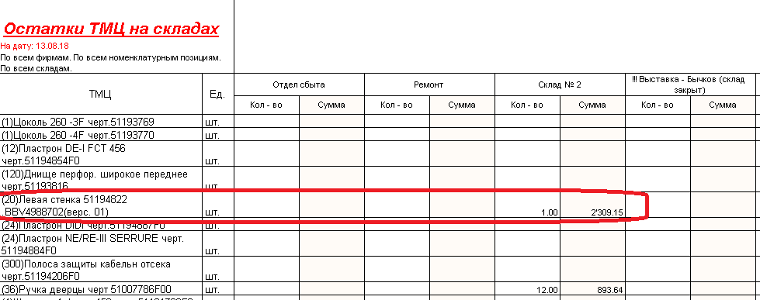

Остатки в ERP.

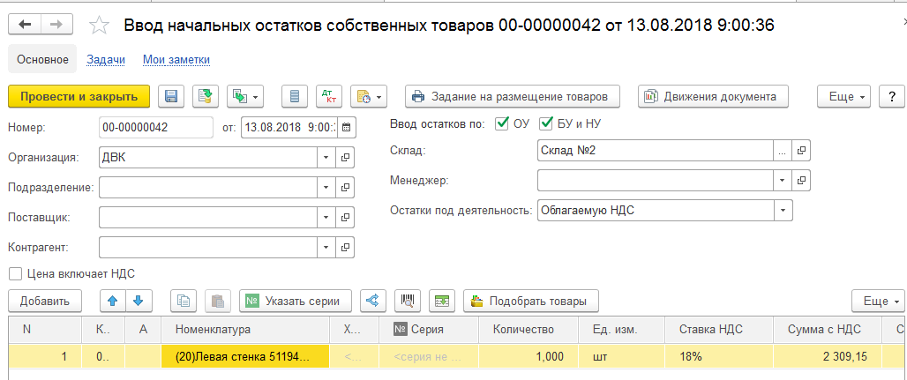

4. Способ реализации

Необходимо перенести справочную информацию и остатки по номенклатуре из системы 1С Торговля и Склад 7.7 в систему 1С ERP Управление предприятием 2 согласно требованиям, указанным в пункте 3 данного листа требований.
- Ограничения
  - Исполнитель приступает к реализации требований в течение 3х дней с момента получения оплаты.
  - Работоспособность гарантируется только для ПП 1С: Торговля и Склад, редакция 9.0 (релиз 7.70.911)
ERP Управление предприятием, редакция 2 (релиз 2.4.5.54)
  - Реквизиты справочников, неописанные в данном листе требований переносятся на усмотрение исполнителя.
  - Информация об отрицательных остатках товаров не будет выгружена из информационной базы конфигурации.
  - При необходимости удаления дублей элементов справочников необходимо составление нового ЛТ.
  - Сдача работ свыше _0,5 часов оплачивается по факту.
  - Корректность ведения учета в системе 1С ТиС не анализировалась. Работы в рамках данного листа требований не влияют на учет. В случае необходимости исправлений по ведению учета в информационной базе необходимы дополнительные работы (параметры учета, остатки на счетах и т.д.).
  - В рамках перехода происходит только технический перенос информации, описанной в пункте 3 данного листа требований.
  - В рамках данного ЛТ не производится настройка параметров учета, учетной политики, справочников.
7. Порядок приемки

По нижеописанным примерам будет производится сдача работ.
7.1 Справочник Номенклатура.
В 1С ТиС 7.7 справочник

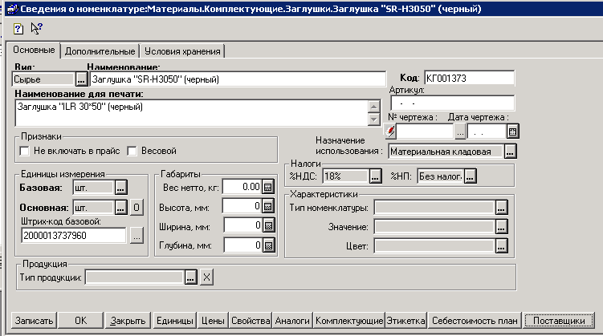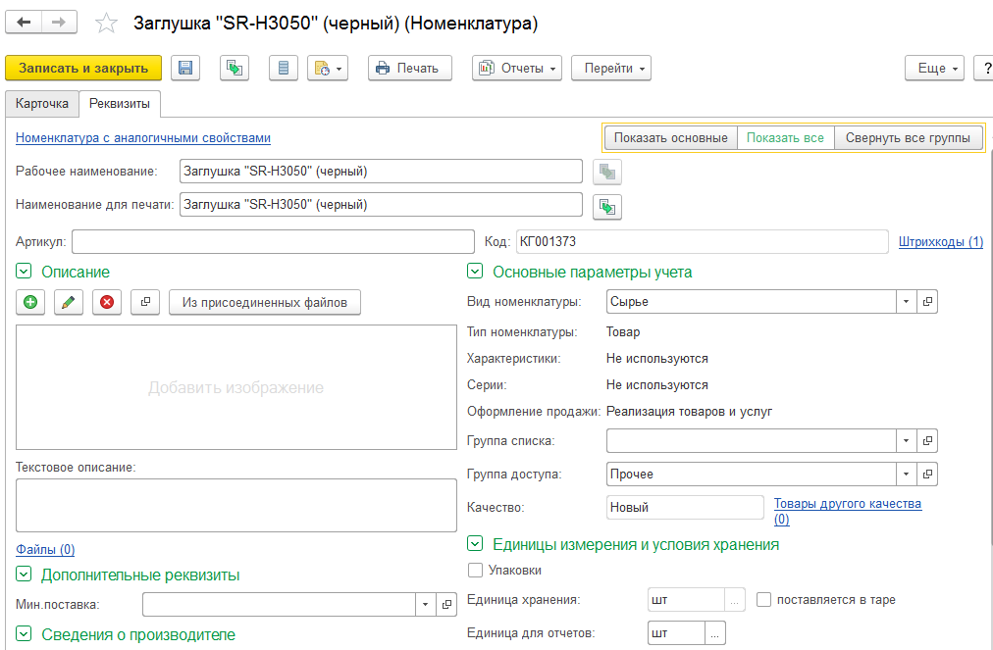В 1С ERP 2.4

  - 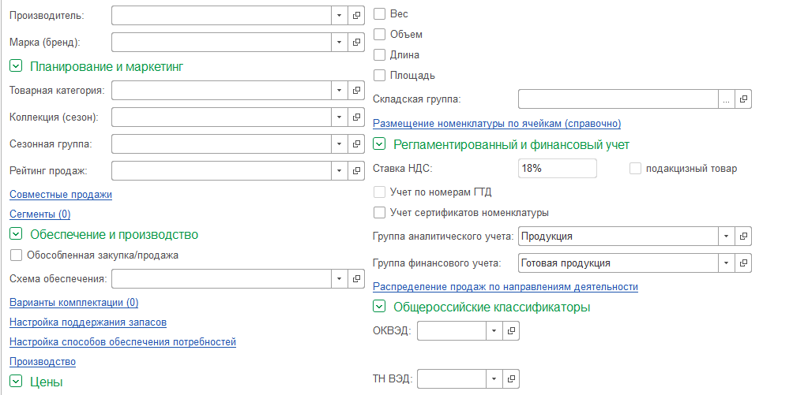Справочник «Контрагенты» В 1С ТиС 7.7 справочник
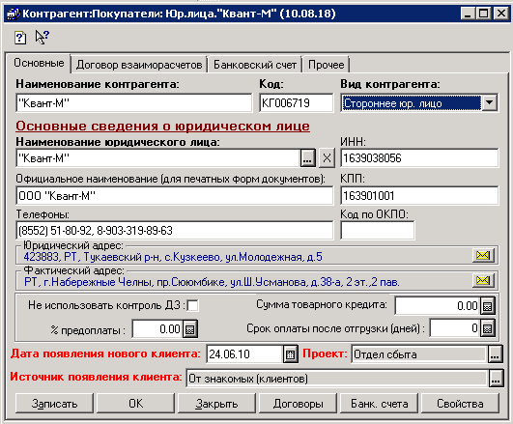

В 1С ERP 2.4
Справочник Партнеры

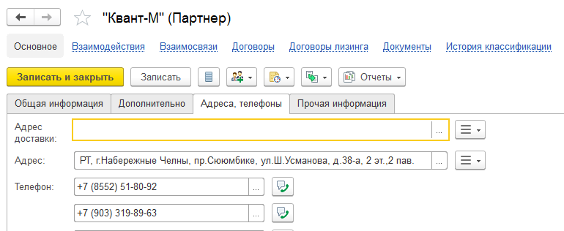

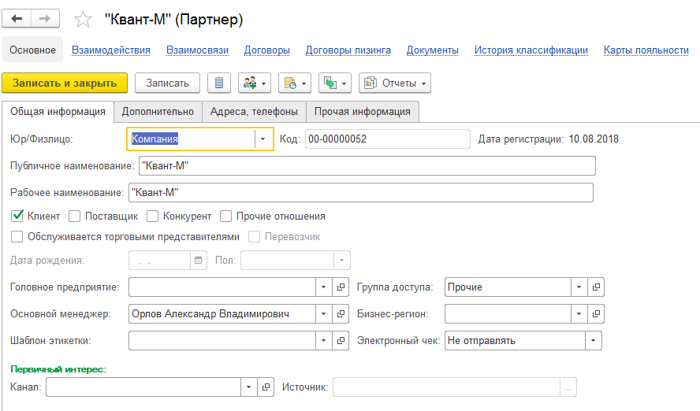Справочник Контрагент

  - 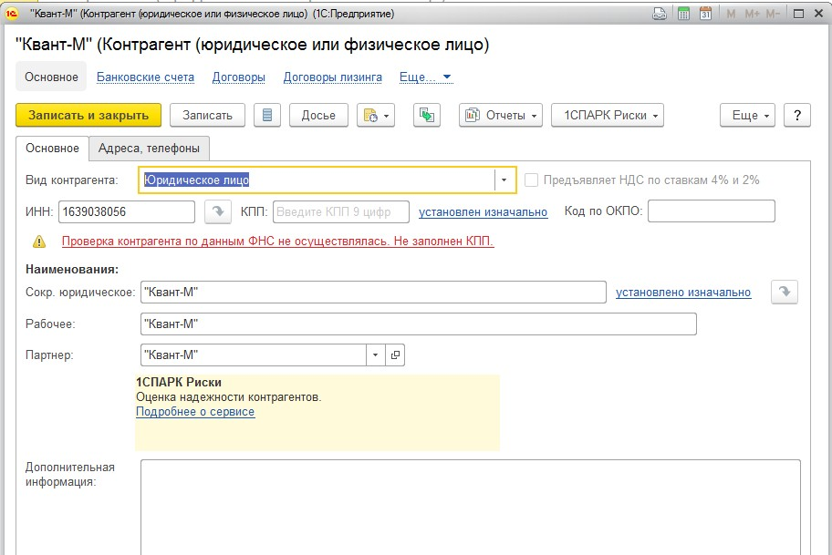Справочник «Склады» В 1С ТиС 7.7
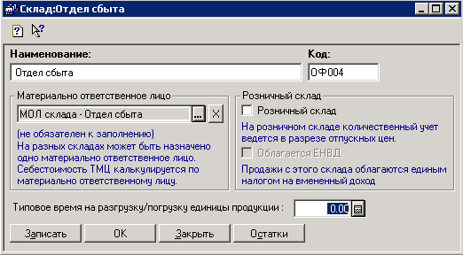

В 1С ERP 2.4

  - 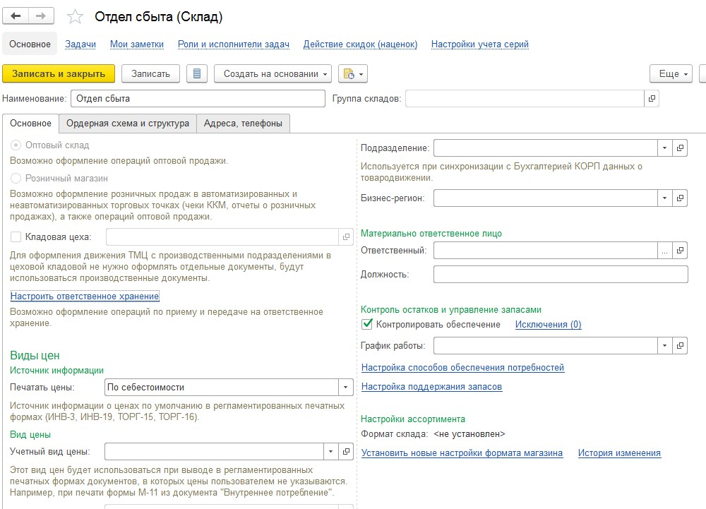Справочник «Используемое оборудование» В 1С ТиС 7.7

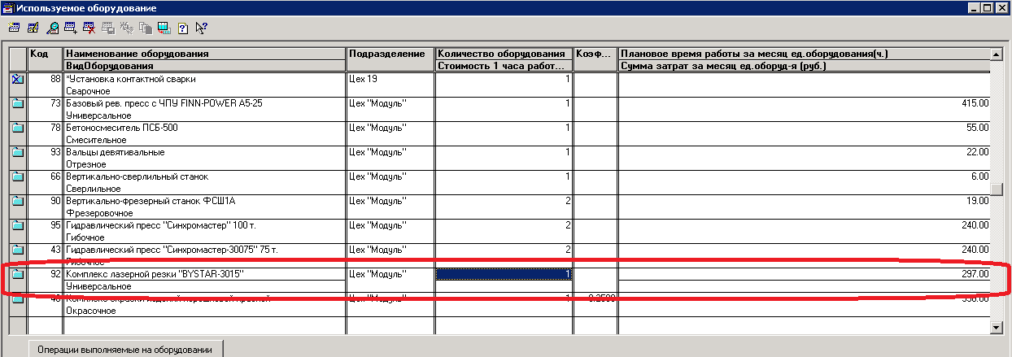

В 1С ERP 2.4

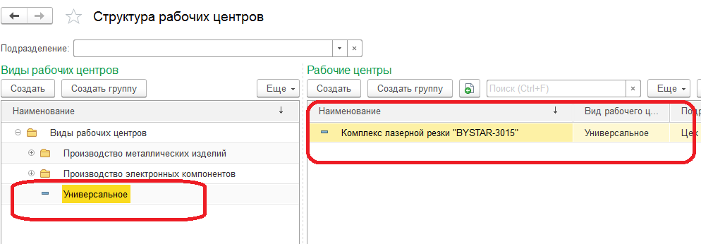

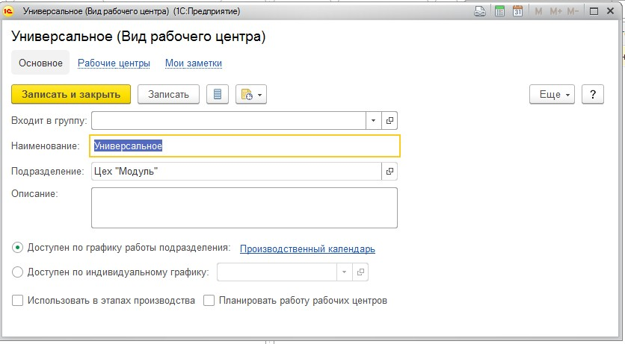
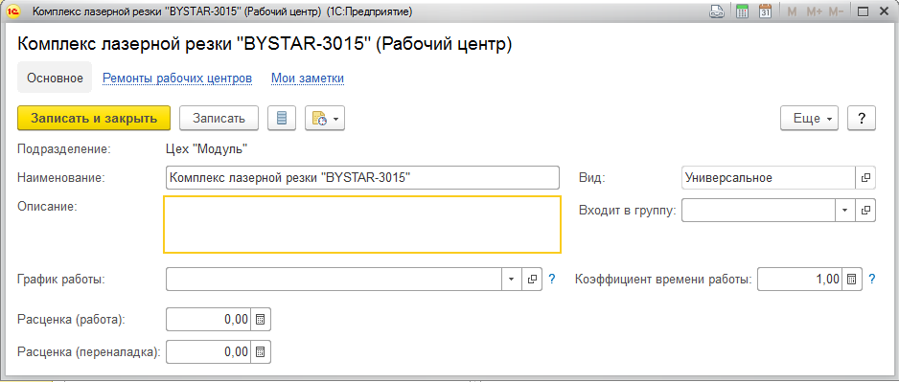

  - Справочники «Технические операции» В 1С ТиС 7.7

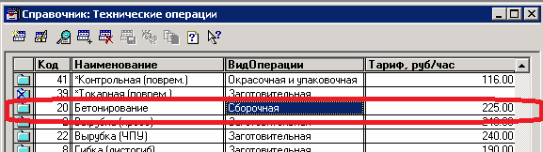

В 1С ERP 2.4
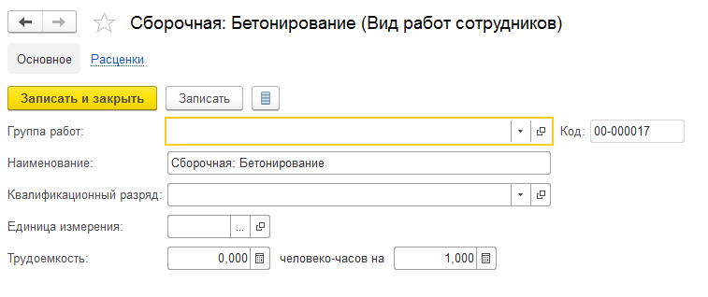
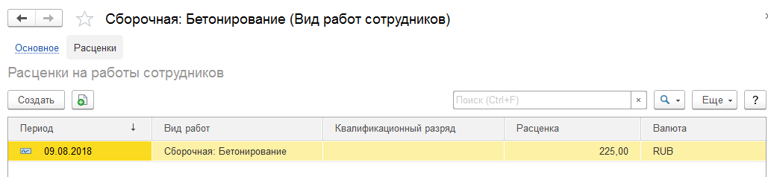

  - Проверка переноса остатков.

Остатки товаров на складах.
Итоговое количество товара выверяется отчетами: ТиС Остатки ТМЦ:

    - отбор по юридическому лицу;
    - отбор или группировка по складу. ERP «Ведомость по товарам на складах»:
    - отбор или группировка по организации;
    - отбор или группировка по складу. Итоговая себестоимость товаров:
После переноса данных есть возможность сверить правильность распределения себестоимости и количественных остатков собственных товаров по складам организаций в ERP. Данная проверка будет возможна только в том случае, если в информационной базе ТиС разным складам соответствовали разные материально-ответственные

лица.

